Анализ работы за 2015-2016 учебный год
  - Количество групп – 11.
  - Количество детей – 234.
  - Количество педагогов – 31:
Старший воспитатель - 1
педагог-психолог – 1;
музыкальные руководители –2;
инструктор по физической культуре - 1
воспитатели – 22;
логопеды – 4.
Пожарская А.В. ,Веденеева К.Н.– отпуск по уходу за ребенком
  - Образование педагогов.
Среднее профессиональное |  | Высшее
2014-2015 | 2015-2016 | 2014-2015 | 2015-2016
12чел – 39 % | 12- 39% | 17 – 55% | 19-61%
Продолжает обучение:
- Показаньева А.В.- магистратура ПетрГУ

  - Уровень квалификации педагогов.

На конец учебного года в МДОУ 4 педагога имеют высшую квалификационную категорию (Воронова Л.А., Хапонен Е.В., Семенова Н.В, Литвиненко Т.В.),

13 педагогов – первую ( Мартынова Е.Н., Суботько Т.В., Потовина М.Ф., Быкова Н.И., Яворская С.Е., Колоскова Г.Н., Вершинина С.Ю., Хафизова Г.Ю., Гесть М.Н., Дмитриева С.А., Пименова Т.А., Опалева А.А., Пожарская А.В.)

5 - соответствие занимаемой должности ,(Куйкка Е.Е., Хвостикова А.В., Хусу Е.А., Сулконен С.Г., Василиха Ю.А., )

11 – без категории ( Панова П.К., Куйванен А.В., Веденеева К.Н., Боева Л.А., Павлова А.А., Слинкина Е.К., Манилова И.В., Окулова Е.Е., Показаньева А.В, Исакова Н.Н, Амелькина А.И.).

без категории |  |  | Соответствие занимаемой должности |  |  | 1 категория |  |  | высшая
2014-2015 | 2015-2016 |  | 2014-2015 | 2015-2016 |  | 2014-2015 | 2015-2016 |  | 2014-2015 | 2015-2016
4  13% | 11  33% |  | 7  23% | 5  15% |  | 14  45% | 13  39% |  | 4  13% | 4  13%

В следующем учебном году процедуру аттестации будут проходить Суботько Т.В, Потовина М.Ф., Быкова Н.И., Яворская С.Е., Колоскова Г.Н., Вершинина С.Ю., Хафизова Г.Ю., Гесть М.Н., Дмитриева С.А., Пименова Т.А., Панова П.К., Куйванен А.В.

Курсовая подготовка в 2016 г.– Хапонен Е.В., Мартынова Е.Н., Суботько Т.В., Потовина М.Ф., Гесть М.Н., Пименова Т.А., Куйкка Е.Е., Куйванен А.В.,(Сулконен С.Г.)

  - Курсы повышения квалификации и обучение.
Курсовую подготовку прошли 7 человек:
Семенова Н.В.
Хафизова Г.Ю.
Дмитриева С.А.
Воронова Л.А.
Панова П.К.
Василиха Ю.А.
Томашевская О.В. – обучение «Менеджмент в образовании»

Медико-социальные условия пребывания детей в ДОУ
Анализ заболеваемости:

Заболеваемость одним ребенком | Календарный год:
Заболеваемость одним ребенком | 2013-2014 | 2014- 2015 | 2015-2016
Заболеваемость одним ребенком | 7,4 | 9,2 | 9,7
Случаев заболеваемости ОРВИ – 260, ветряная оспа – 6 случаев

Анализ по группам здоровья детей МДОУ «Детский сад №89»

Группы здоровья | Учебный год
Группы здоровья | 2013-2014 |  | 2014-2015 |  | 2015-2016
Группы здоровья | Группы с ТНР  (дети\%) | Массовые группы и гр. РВ  (дети\%) | Группы с ТНР  (дети\%) | Массовые группы и гр. РВ  (дети\%) | Группы с ТНР  (дети\%) | Массовые группы и гр. РВ  (дети\%)
Первая группа |  | 27 /15 % | 4/60% | 9/5% | 4/60% | 25/14%
Вторая группа | 52/88% | 146/ 85% | 51/82% | 157/92% | 51/79% | 143/83%
Третья группа | 3/5% |  | 4/6% | 5/2% | 4/6% | 4/2%
Четвертая группа | 1/2 % |  | 2/3% |  | 2/3% | -
Пятая группа | 3/ 5 % |  | 1/2% |  | ½% | -

Питание было организовано соответственно натуральным нормам, необходимой калорийностью приготовленных блюд и с соблюдением гигиенических правил. Педагогами ДОУ ведется работа по снижению заболеваемости, спланированы все блоки физкультурно – оздоровительной работы, соблюдаются режим дня. Медицинские работники ежемесячно информируют воспитателей о системе в работе с ослабленными детьми, результаты отчета о заболеваемости доводятся до сведения воспитателей и родителей.

Систематически ведется контроль за наполняемостью групп, осуществлялся контроль над своевременным внесением родительской платы.
Целенаправленно осуществляется работа с родителями.
В группах проведены родительские собрания. Организована работа по оказанию платных образовательных услуг семейно-образовательным центром «Индиго».
Постоянно осуществляется консультативная помощь специалистов (логопедов, психолога, музыкальных руководителей) и воспитателей. Проводится неделя открытых дверей.
Для родителей регулярно выставляются:
- информация по плановым занятиям и работы детей;
- информация по медицинскому сопровождению ребенка;

Родители принимали участие:
- в изготовлении костюмов и атрибутов для праздников в течение года;
- в пополнении и оснащении развивающей среды в группах.
- благоустройстве участков
- конкурсах и проектах

По годовой задаче «Развитие речи и речевого общения детей посредством произведений художественной литературы» прошло 2 педагогических часа, семинар и семинар-практикум.
В ходе работы над годовой задачей педагогами ДОУ были выделены наиболее перспективные идеи организации воспитательно-образовательной работы с детьми по речевому развитию. Воспитатели представили игры, сделанные своими руками. Пополнили развивающие центры по развитию речи в группах пособиями и материалами. Подготовлена наглядная информация для родителей. Накоплен теоретический и практический материал по данной теме.
По годовой задаче «Совершенствование педагогического мастерства педагогов по формированию у детей представлений о необходимости бережного и сознательного отношения к природе через проектную деятельность» - 2 педагогических часа, 2 семинара-практикума. Организован конкурс развивающей предметно-пространственной среды, день открытых дверей «Играя, познаем мир природы». Педагогами всех возрастных групп были организованы проекты по знакомству детей с природой и бережному отношению к ней.
Педагоги, дети и родители МДОУ приняли участие в различных мероприятиях ДОУ, городских, всероссийских, международных (см. приложение)

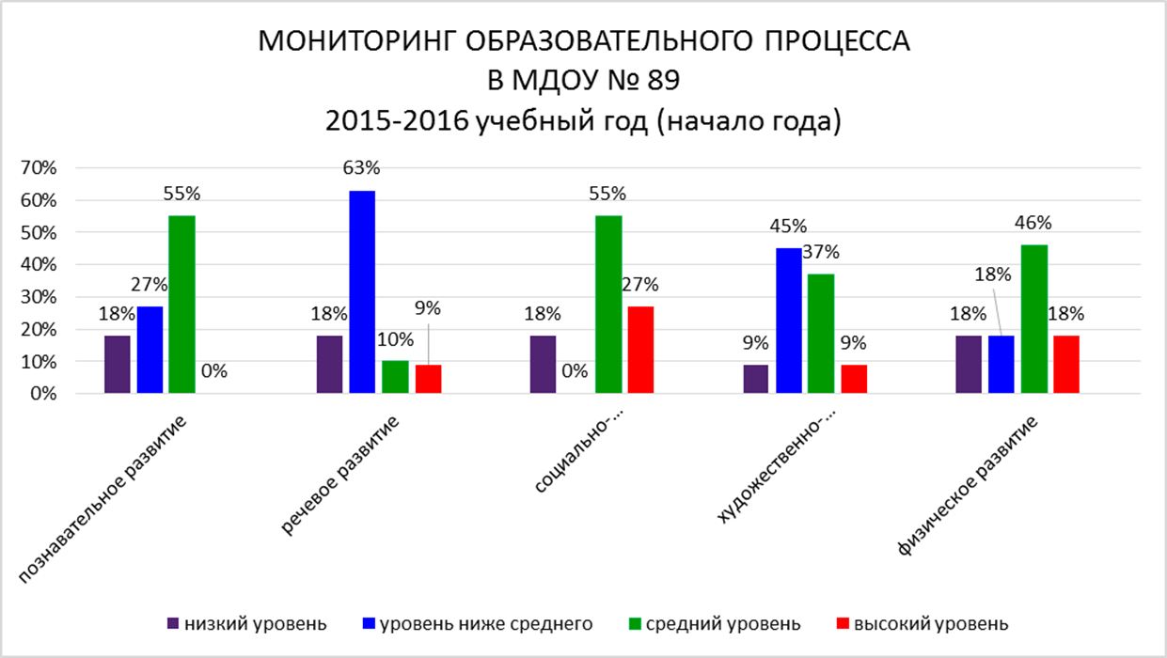

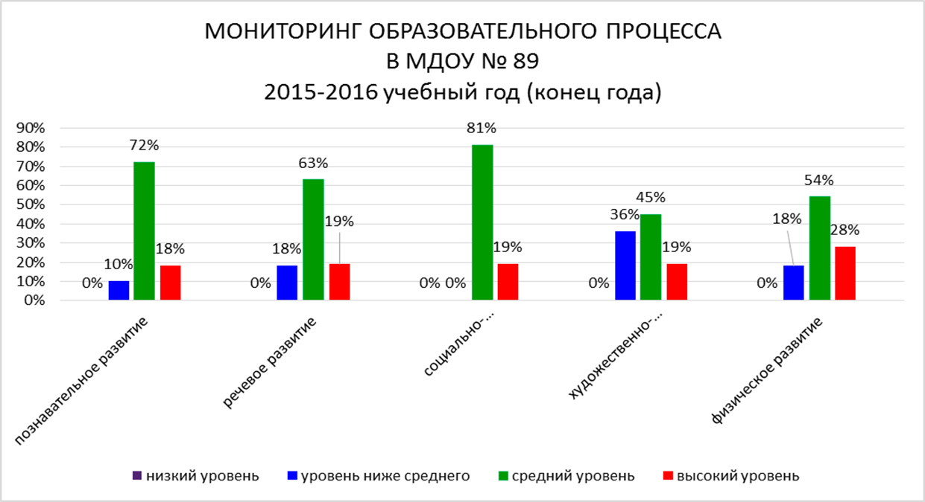

Вывод: по результатам педагогического мониторинга детей образовательная область, требующая внимания – «Художественно-эстетическое развитие», раздел рисование.

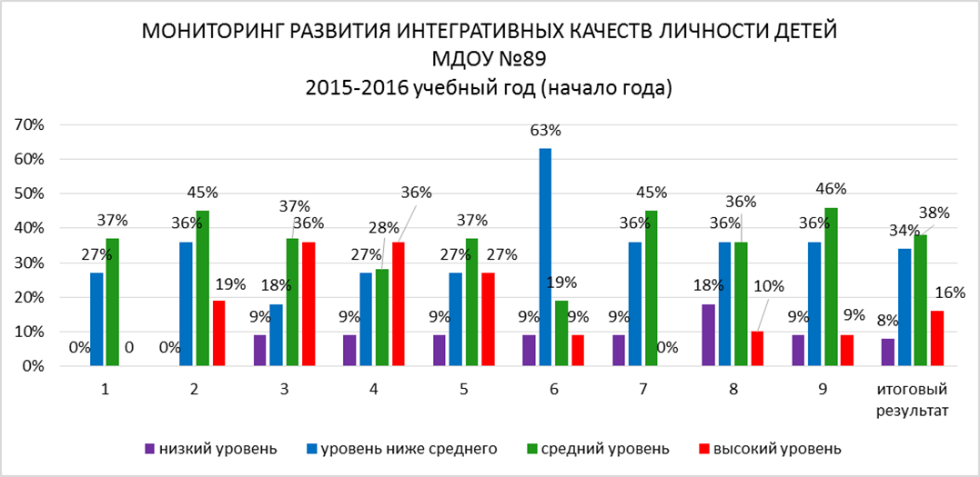
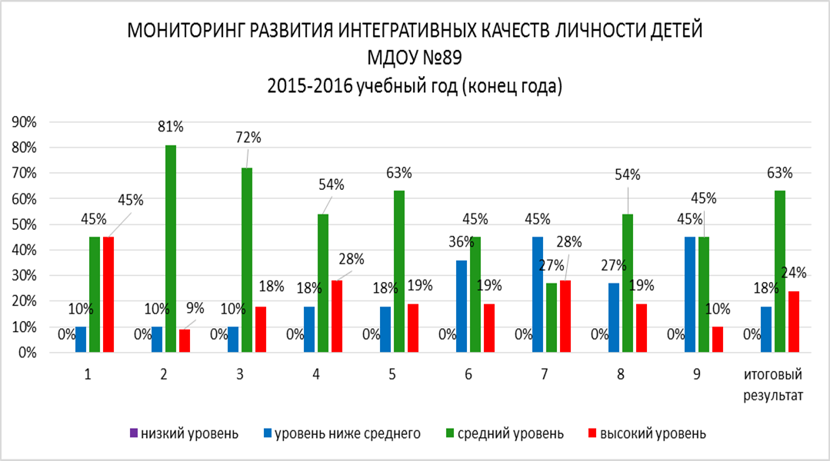

Вывод: раздел, требующий внимания «Имеющий представление о себе, семье, обществе, государстве, мире и природе», а конкретно уровень ниже среднего в области знаний детей о родном крае.

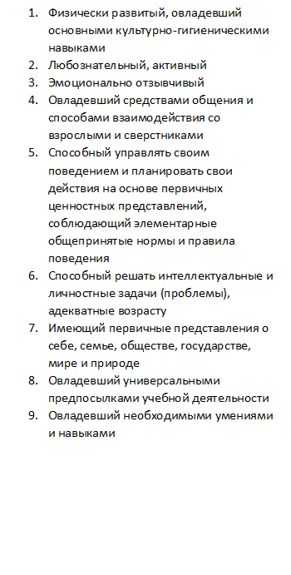

Анализ психологической готовности детей к обучению в школе
Группа «Капитошки»
Уровень | Уровень готовности (общий) | Показатели психолого-педагогической готовности
Уровень | Уровень готовности (общий) | Соц-коммуник | Личностный |  | Интеллект | ПРД
Уровень | Уровень готовности (общий) | Соц-коммуник | Мотив.-потребн | самооценка | Интеллект | ПРД
Не готов | - | - | - | - | - | 13,3%
Условно готов | 100% | 86,6% | 100% | 66,7% | 33,3% | 46,7%
Готов | - | 13,4% | - | 33,3% | 66,7% | 40%
Группа «Лучики»
Уровень | Уровень готовности (общий) | Показатели психолого-педагогической готовности
Уровень | Уровень готовности (общий) | Соц-коммуник | Личностный |  | Интеллект | ПРД
Уровень | Уровень готовности (общий) | Соц-коммуник | Мотив.-потребн | самооценка | Интеллект | ПРД
Не готов | - | - | - | - | - | -
Условно готов | 26% | 35% | 48% | 92% | 4,3% | 43,5%
Готов | 74% | 65% | 52% | 8% | 95,7% | 56,5%

Группа « Говорунчики»
Уровень | Уровень готовности (общий) | Показатели психолого-педагогической готовности
Уровень | Уровень готовности (общий) | Соц-коммуник | Личностный |  | Интеллект | ПРД
Уровень | Уровень готовности (общий) | Соц-коммуник | Мотив.-потребн | самооценка | Интеллект | ПРД
Не готов | - | - | - | - | - | -
Условно готов | 90% | 40% | 90% | 100% | 50% | 80%
Готов | 10% | 60% | 10% | - | 50% | 20%

Сводная диагностика психологической готовности к школе
Уровень | Уровень готовности (общий) | Показатели психолого-педагогической готовности
Уровень | Уровень готовности (общий) | Соц-коммуник | Личностный |  | Интеллект | ПРД собств. Деятельн
Уровень | Уровень готовности (общий) | Соц-коммуник | Мотив.-потребн | самооценка | Интеллект | ПРД собств. Деятельн
Не готов | - | - | - | - | - | 4%
Условно готов | 62,7% | 53% | 72,5% | 86% | 23,5% | 53%
Готов | 37,3% | 47% | 27,5% | 14% | 76,5% | 43%

